МИНИСТЕРСТВО ОБРАЗОВАНИЯ РЕСПУБЛИКИ БЕЛАРУСЬ

Учреждение образование «Белорусский государственный технологический университет»

Кафедра информационных систем и технологий

**«Исследование криптографических алгоритмов на основе эллиптических кривых»**

Студент:

Борисов Антон Андреевич

Вариант 1

Преподаватель:

Блинова Евгения Александровна

Минск 2021

**1. Теоретические сведения**

**Определение 1.** Эллиптические кривые – математический объект, который может быть определен над любым полем.

**Определение 2.** Эллиптическая кривая над вещественными числами – это множество точек, описываемых уравнением у2 = х3 + aх + b

при этом константы (а и b – вещественные числа) должны удовлетворять условию:

Формула называется уравнением Вейерштрасса, а условие исключает из рассмотрения кривые с особыми точками или особые кривые.

В зависимости от значений a и b ЭК могут принимать на плоскости разные формы (см. также [2]).

**Определение 3.** Частью ЭК является бесконечно удаленная точка (также известная как идеальная точка), которую мы обозначим символом О.

**Определение 4.** Группа – непустое множество с определенной на нем бинарной операцией, называемой сложением и удовлетворяющей нескольким аксиомам.

На основе последнего определения мы можем определить группу для ЭК.

**Определение 5.** Группа для ЭК есть непустое множество, элементы которого являются точками ЭК

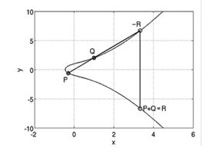

Рисунок 1.1 – Пояснение к операции сложения двух точек P и Q

эллиптической кривой у2 = х3 + 2х +1 (а = 2, b = 1)

Что будет, если P = Q? В этом случае мы можем говорить об операции удвоения точки: P + Р = 2Р. Обобщив (к точке 2Р можно прибавить еще раз точку Р: 2Р + Р), сформулируем принцип умножения точки Р на целое поло- жительное число n – определяется как сумма n точек Р: nP = P + P + P + …+ P.

Скалярное умножение осуществляется посредством нескольких комбинаций сложения и удвоения точек эллиптической кривой. Например, точка 25P может быть представлена, как 25P = 2(2(2(2P)) + 2(2(2P))) + P.

Понятно, что каждая точка на плоскости задается парой координат: х и у.

Числа х и у являются рациональными, а точки P, Q, R и -R (как и любые точки ЭК) – рациональными точками

**1.1 ЭК над конечными полями**

Именно этот тип ЭК будет нас интересовать в плане практического применения.

**Определение 6.** Конечное поле – это множество конечного числа элемен- тов. Примером конечного поля является множество целых чисел по модулю p, где p – простое число.

Поле обозначается как GF(p) или Fp. Здесь операции сложения и умножения работают как в модулярной арифметике.

Например, поле F13 (р = 13) состоит из чисел: 0, 1, … , 12.

**Определение 7.** Эллиптическая кривая над полем Fp задается теми же уравнениями, что и ЭК над действительными числами, только все вычисления производятся по модулю р (mod p),

Формально ЭК над полем задается так: Ер(а, b).

Важно отметить, что, как и ранее, существует точка (бесконечно удален- ная) О; а и b – вещественные числа.

Прежде, чем приступить к алгебраическим операциям над точками кри- вой, такими как суммирование двух разных точек на ЭК и удвоение точек, кратко проанализируем операции для расчета точек, принадлежащих ЭК. Должны быть приняты некоторые предположения, такие как площадь, на ко- торой будут рассчитываться точки кривой, и функция кривой.

Рассмотрим конкретный пример.

**Пример 4.** Пусть ЭК формально задается в записью Е13(6, –9). Проверяем выполнение условия (11.7). Исходя из этого, координаты расположения то- чек должны быть ограничены квадратом некоторых чисел по модулю 13 (ле- вая часть основного уравнения – у2). Здесь стоит отметить известную нам цикличность в вычислениях на основе модулярной арифметики. Это видно для нашего случая из табл. 11.1.

Таблица 1.1 Цикличность квадратов целых чисел над полем F13

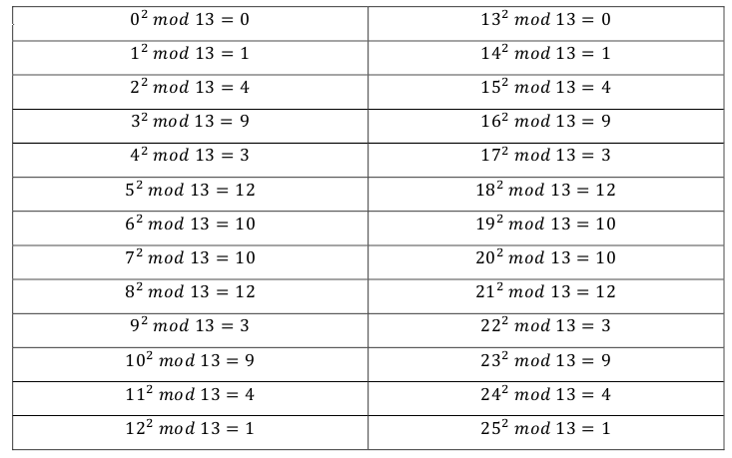

Числа, приведенные после знаков равенства, являются квадратичными вычетами по модулю 13. В данном примере это числа из множества: {1, 3, 4, 9, 10, 12} (обычно число 0 не включают в такие множества).

Важным элементом рассматриваемой технологии является определение точек кривой с целочисленными координатами. Эти задачи в общем случае решаются на основе известных алгоритмов, которые мы здесь опустим. Имея приведенные в табл. 11.1 вычисления квадратов чисел по модулю 13, рас- смотрим ситуацию для х = 0. Подставим это значение в правую часть уравне- ния (11.6), имея в виду ЭК Е13(6, –9):

у2 = 03 + 6*0 – 9 (mod 13),

откуда получим у2 = – 9 (mod 13), у2 = 4 и у = ± 2. Таким образом, пользуясь данными из табл. 11 (смотрим строки с числами 4 справа от знака равенства), определяем, что точками нашей ЭК будут: (0, 2) и (0, 11); здесь мы приняли во внимание то, что значение некоторого целого отрицательного числа (–k) по модулю (р) вычисляется следующим образом:

(–k) mod р = – (k mod р) + p.

Следуя приведенной логике рассуждений, определим, например, точки при х = 3: у2 = 33 + 6*3 – 9 (mod 13) = 36 (mod 13) = 10. Обращаем внимание на 7 и 8 строки левого столбца табл. 11.1 и устанавливаем координаты еще 2- х точек ЭК: (3, 6), (3, 7).

Теперь вернемся к х = 1: у2 = 13 + 6*1 – 9 (mod 13) = –2 (mod 13) = 11. В табл. 11.1 не найдено ни одного соответствия. Это означает, что на рассмат- риваемой ЭК нет ни одной точки, координата х которой равна 3.

На рис. 11.3 представлены все точки для ЭК Е13(6, –9).

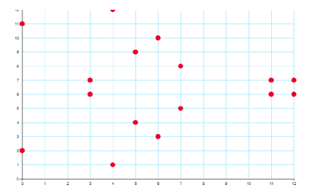

Рисунок 1.2 – Точки ЭК Е13(6, –9)

На рис. 11.4 показаны точки эллиптической кривой (7, 10) из примера 1 для р = 19 (а) и для р = 487 (б).

Из приведенных примеров можно заметить, что для каждого x существу- ет максимум две точки. Отметим также симметрию в расположении точек относительно y = p/2.

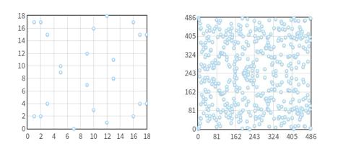

Рисунок 11.4 – Отображение точек ЭК у2 = х3 – 7х + 10 (mod p)

То, что раньше было непрерывной кривой, теперь стало множеством отдельных точек на плоскости XY, координаты которых (х и у) являются целыми числами.

**Определение 8.** Если мы складываем два значения, кратных Р, то получаем значение, кратное Р (т.е. значения, кратные Р, замкнуты относительно операции сложения). Это означает, что множество кратных Р значений – это циклическая подгруппа группы, образованной эллиптической кривой.

**Определение 9.** Наименьшее значение числа q, для которого выполняется равенство qР = О, называется порядком точки Р.

**Определение 10.** Порядок группы точек эллиптической кривой равен числу различных точек ЭК, включая точку О.

**Определение 11.** Точка Р называется генератором или базовой точкой циклической подгруппы (такую точку во многих документах обозначают символом G).

Порядок точки Р связан с порядком m ЭК теоремой Лагранжа, согласно которой порядок подгруппы – это делитель порядка исходной группы. Иными словами, если ЭК содержит m точек, а одна из подгрупп содержит q, то q является делителем m.

Для ЭК Ер(а, b) порядок m группы точек должен удовлетворять неравен- ству:

Как и в случае с непрерывными ЭК, теперь важным является вычисление некоторого числа d, если мы знаем P и Q для Q = dP. Это и есть задача дискретного логарифмирования для эллиптических кривых.

Эта задача аналогична задаче дискретного логарифмирования, используемой в других криптосистемах, таких как алгоритм DSA, протокол Диффи- Хеллмана и схема Эль-Гамаля.

В криптографии на основе ЭК тайный ключ – это случайное целое d , выбранное из множества {1, 2, ..., q–1}, где q – порядок подгруппы; открытый ключ – это точка Q, такая, что Q = dG, где G – базовая точка подгруппы.

Криптостойкость алгоритмов на основе ЭК определяется, например, для алгоритма ЭЦП в стандарте РБ [50] параметром l, называемым уровнем стойкости и принимающим значения (рекомендуется) из {128, 192, 256}. При этом для взлома ключа злоумышленнику нужно выполнить 2l операций.

**1.2 Основные этапы генерации ключевой информации на основе ЭК**

Первый этап. Выбор (генерация) ЭК. Обычно он основан на выполнении следующих условий и операций.

Входными параметрами являются: число l, число р, удовлетворяющее условию 22l-1 < р < 22l, р = 3 mod 4, 0 < a < p. Можно использовать некоторое простое число р = 22l – с, где с – небольшое натуральное число.

Выбирается число b, такое, что 0 < b < p. Таким образом, задана ЭК: Ер(а, b).

Выбираются порядок q (простое число) и генерирующая точка G, которая задается двумя координатами, например, G = (0, уG).

**Определение 1.** Эллиптические кривые – математический объект, который может быть определен над любым полем.

**Определение 2**. Эллиптическая кривая над вещественными числами – это множество точек, описываемых уравнением

Отметим еще раз, что ЭК в криптографических приложениях обычно используется на этапе генерации либо согласования ключевой информации. Таким образом, можно отметить 3 направления использования ЭК в криптографии:

в алгоритмах согласования (передача) ключевой информации (на основе идеи Диффи-Хеллмана),

в алгоритмах асимметричного шифрования/дешифрования сообщений

в алгоритмах генерации/верификации ЭЦП.

Рассмотрим наиболее общий случай. Предположим, что Eр – это ЭК над

Fр, а Q – заранее определенная и согласованная сторонами А и В точка на E. Отправитель A выбирает тайное случайное число kA, вычисляет точку РА

= kA*Q и отправляет ее получателю B. B действует аналогично: он случайным образом выбирает число kB, вычисляет случайное число kA, вычисляет точку РВ = kВ*Q и отправляет результат стороне A.

Общий ключ P = kA*kB*Q. Отправитель A вычисляет P путем умножения числа РВ, полученного от получателя B, на его секретное число kA. Похожим образом действует другая строна.

Вспомним, что процедура предусматривает использование ключей получателя (стороны В). Рассмотрим это на примере алгоритма Эль-Гамаля.

Вспомним, что зашифрованное сообщение М или каждый зашифрованный блок (mi) этого сообщения состоят из двух чисел. Вспомним лабораторную работу № 8, где блок шифртекста (ci) в соответствии с (8.9) и (8.10) мы обозначали двумя символами аi и bi и вычисляли как

Поскольку символы а и b мы зарезервировали в текущей работе для обо- значения параметров ЭК, то блок шифртекста сейчас будем обозначать соответственно символами Сi1 и Ci2.

При использовании ЭК зашифрование предполагает представление сообщения в виде точки Р (или представления каждого блока сообщения в виде разных точек Рi) ЭК с известной точкой G и известным Q. Соответственно шифртекст – это две точки на той же ЭК: С1 и C2 или Сi1 и Ci2.

**2 Практическая часть**

В основе задания – ЭК вида у2 = х3 – х + 1 (mod 751): а = –1, b = 1, р = 751, т. е. Е751(–1, 1).

2.1 Найти точки ЭК для значений х

2.2. Разработать приложение для выполнения операций над точками кривой:

а) kР, б) Р + Q, в) kР + lQ – R, г) Р – Q + R.

2,3 Создать оконное приложение для зашифрования/расшифрования собственной фамилии (или имени – по выбору) на основе ЭК, указанной в задании I, для генерирующей точки G = (0, 1). Тайный ключ – в соответствии с вариантом из табл. 11.7.

2,4 Вычислить самостоятельно значение открытого ключа, Q. При этом следует воспользоваться основной формулой (11.8), а также соотношениями (11.3)-(11.5) для случая P = Q; не следует также забывать, что все вычисления производятся по mod 751; см. также пример 5 (вычисление 2Р) и пример 7.

2,5 Создать оконное приложение для генерации/верификации ЭЦП на основе алгоритма ЕСDSA:

Параметры k – по собственному усмотрению.

2,6 Хешем подписываемого сообщения, (Н(М)), является модуль по ос- нованию 13 координаты х точки ЭК, соответствующей первому символу соб- ственной фамилии, из табл. 11.8. Например, фамилия начинается на букву

«Я»: х = 227, тогда 227 mod 13 = 6, значит в данном конкретном случае Н(М)= 6.

На рисунке приведен общий интерфейс программы (Рисунок 2.1)

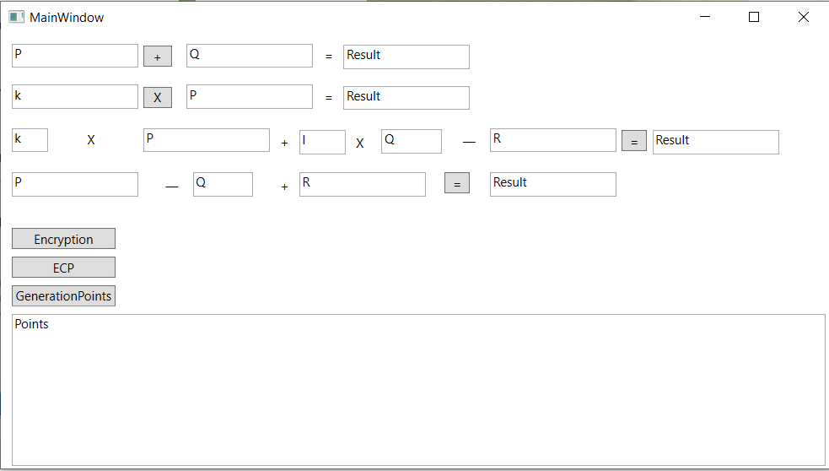

Рисунок 2.1 – Общий интерфейс программы

Далее приведен скриншот выполнения 1 и 2 заданий согласно варианту №12 (Рисунок 2.2)

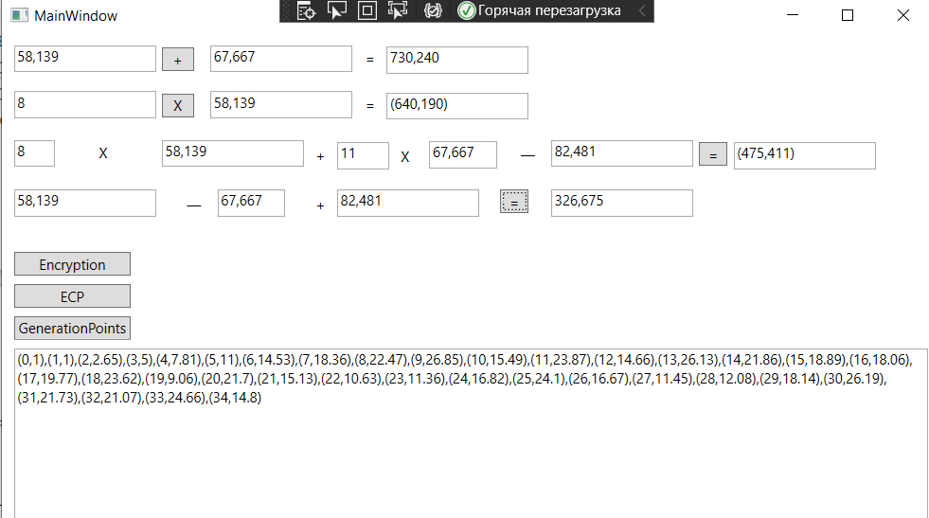

Рисунок 2.2 – Вычисление значений

Далее приведен скриншот выполнения задания №3 и шифрование расшифрование своей фамилии (Рисунок 2.3)

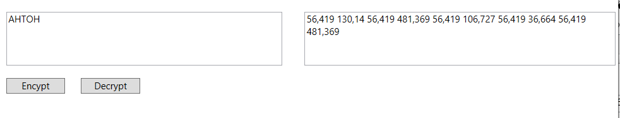

Рисунок 2.3 – Шифрование/Дешифрование Фамилии на основе ЭК

В следующем задании необходимо было реализовать генерацию и верификацию ЭЦП на основе алгоритма ECDSA. Вычислить самостоятельно значение открытого ключа, Q. ЭК Е751(–1, 1) c генерирующей точкой G = (416, 55); порядок точки q = 13. Тайный ключ равен 44. В итоге имеем приложение, которое отображает получившийся открытые ключ и выводит булевское значение, отражающее подлинность ЭЦП(рис. 2.4):



Рисунок 2.4 – ЭЦП

=

Вывод: В результате лабораторной работы была изучена теория по Эллиптическим кривым, а также основная информация по методам нахождения и вычисления. Также была разработана программа, реализующая требуемые в условии задания